Mon carnet de

3ème maternelle – n°4





Apprendre en s’amusant

Les histoires de la semaine

Lundi : <https://www.youtube.com/watch?v=oF85vMpj3cI>

 de Katherine Quénot

Mardi : <https://www.youtube.com/watch?v=qfAV-k0VOX0>

 d’Aurélie Desfour

Mercredi : <https://www.youtube.com/watch?v=sNKjH31w22w>

 de Sophie de Mullenheim

Jeudi : <https://www.youtube.com/watch?v=CLv6AaJtRMI>

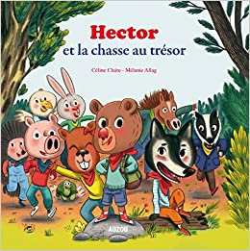 de Céline Claire

Vendredi : <https://www.youtube.com/watch?v=BeACnaAr3ZA>

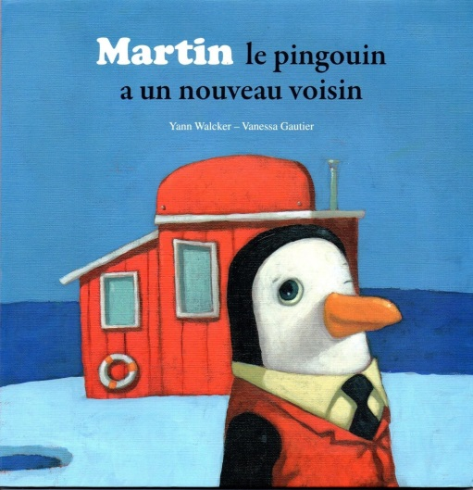 de Yann Walcker

À la semaine prochaine pour encore plus de belles histoires…

Merci à Monsieur Pierre-Eric Leclercq pour son partage et ses talents de conteur.

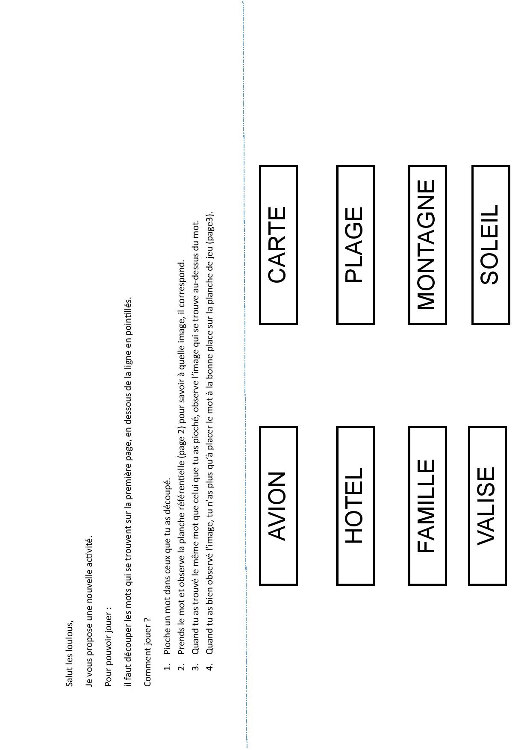

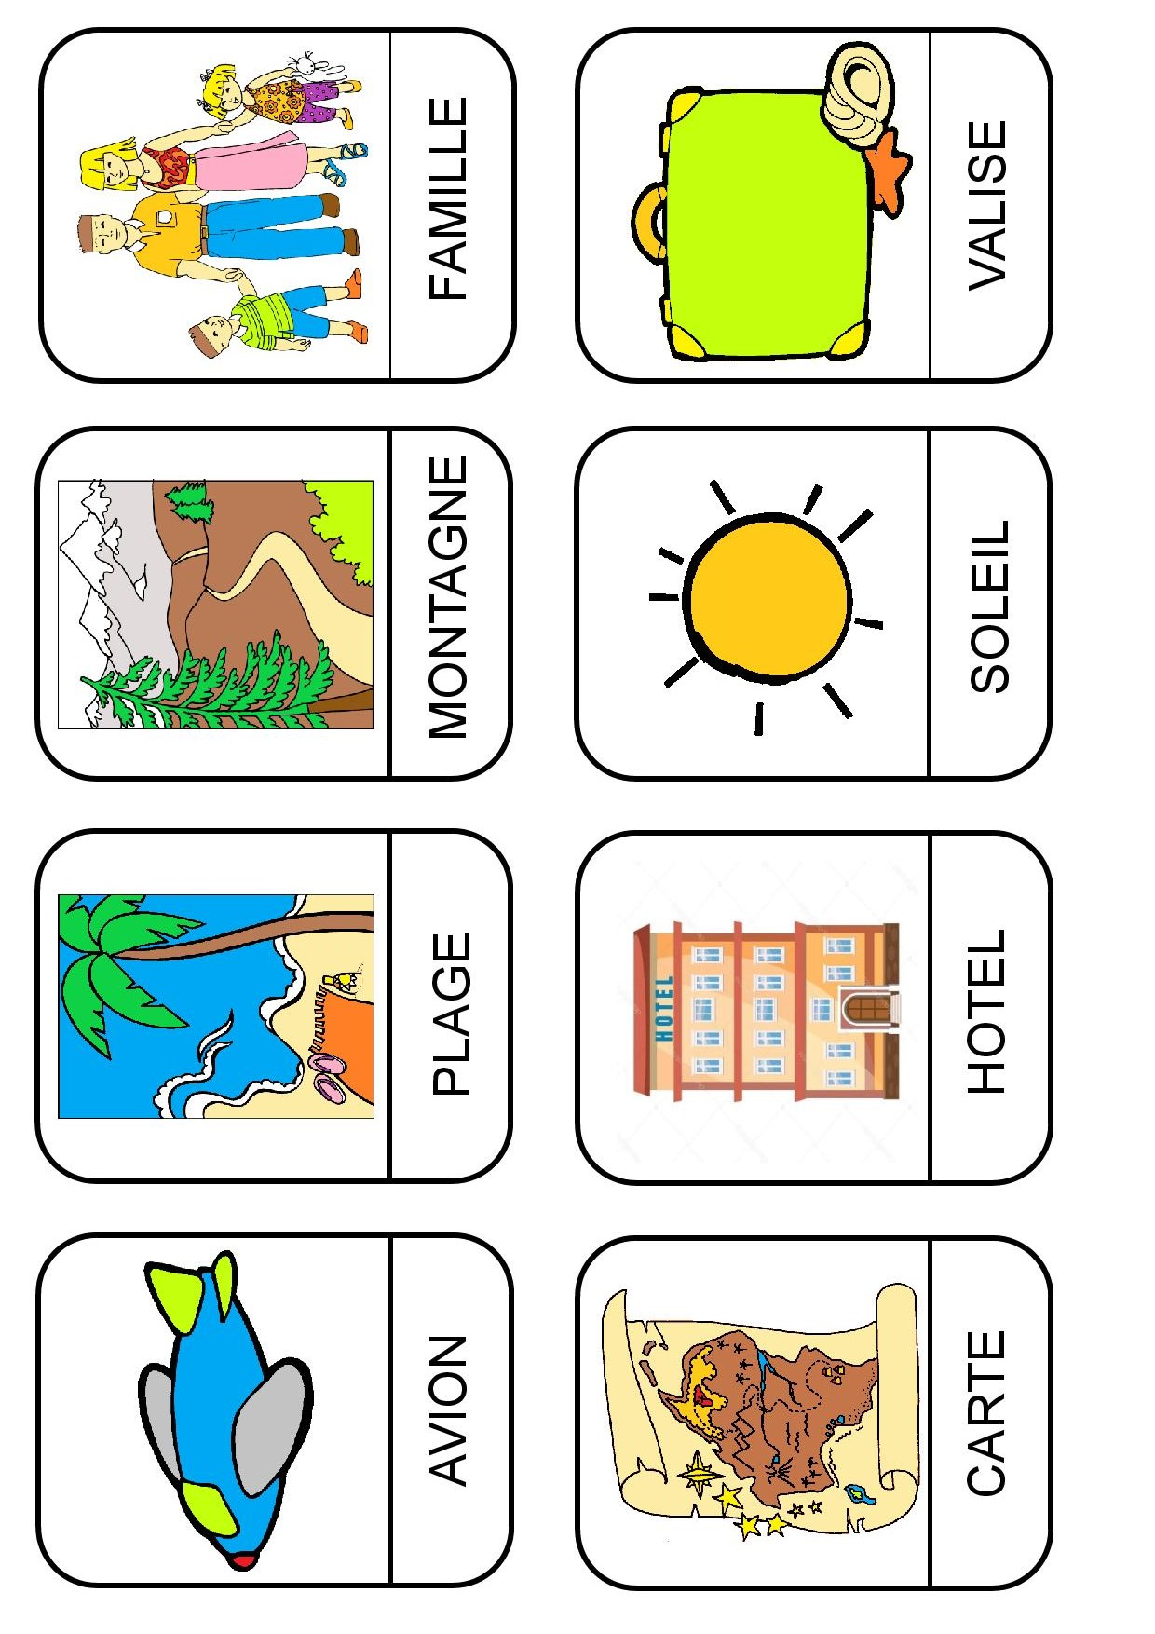

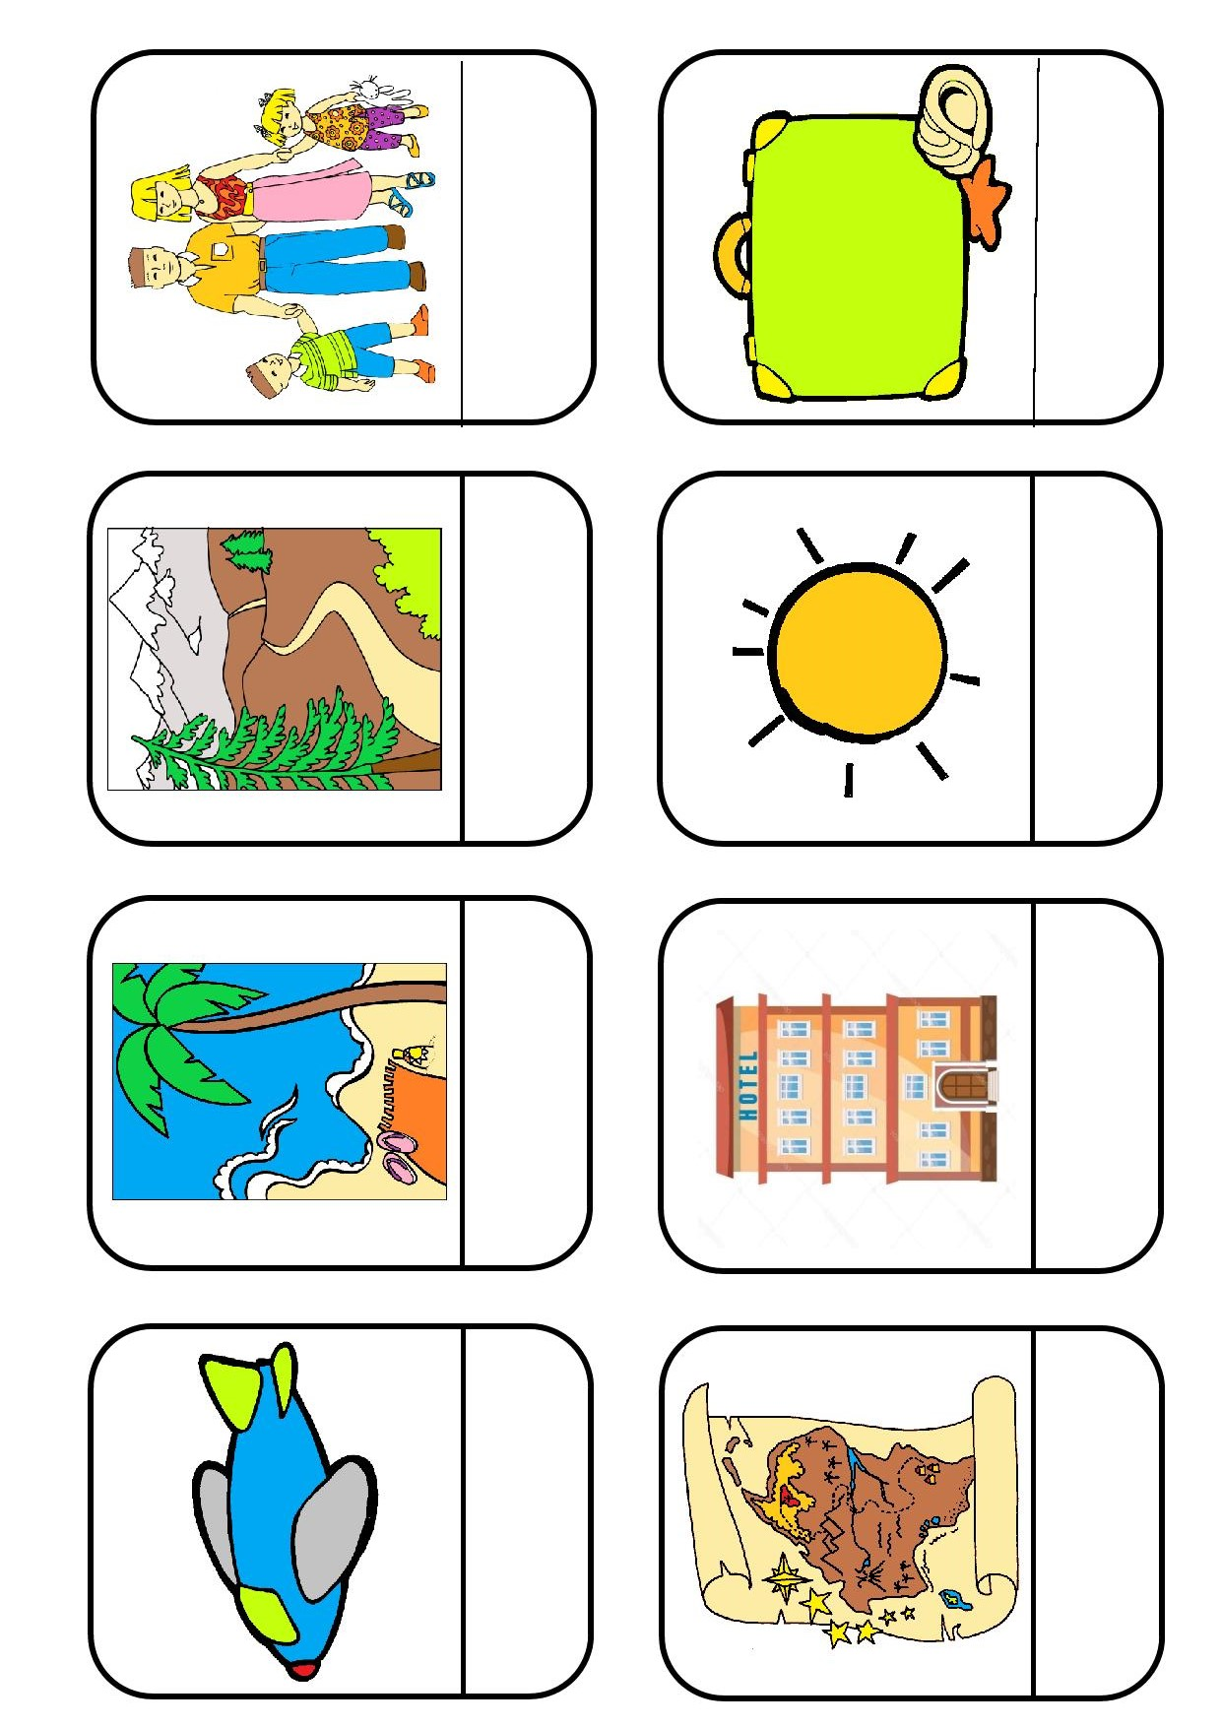

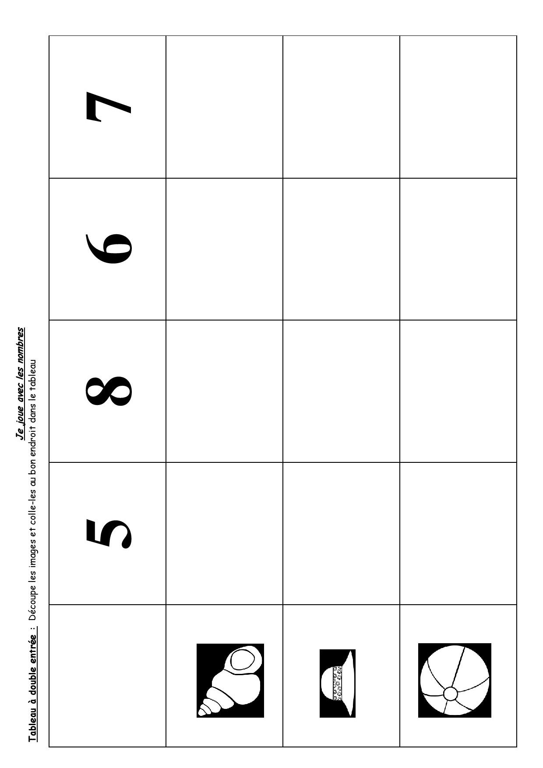

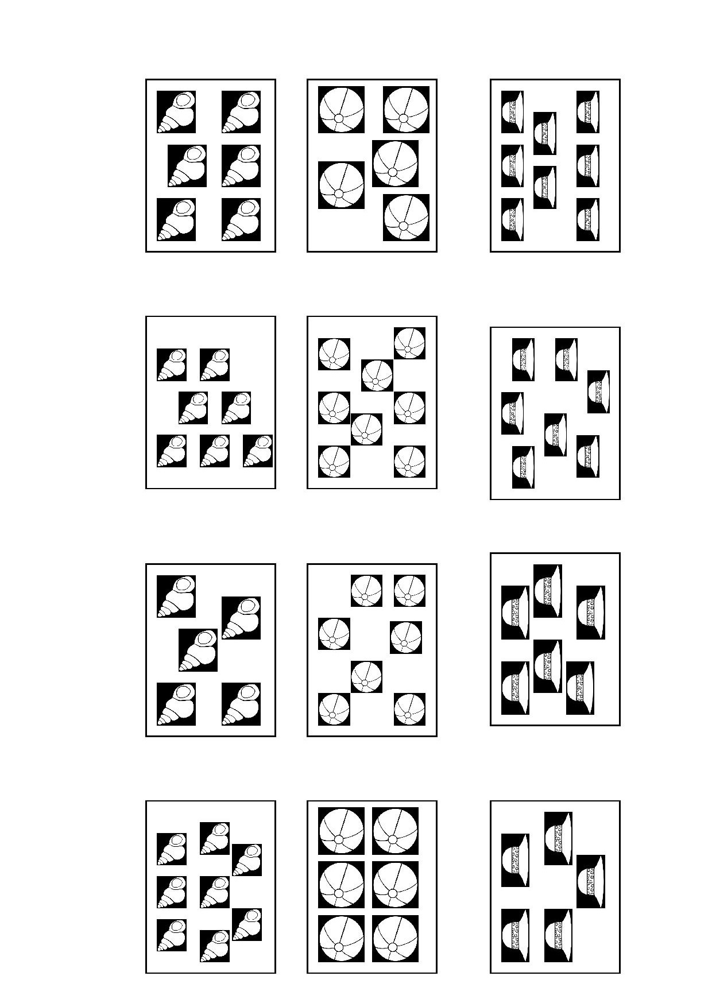

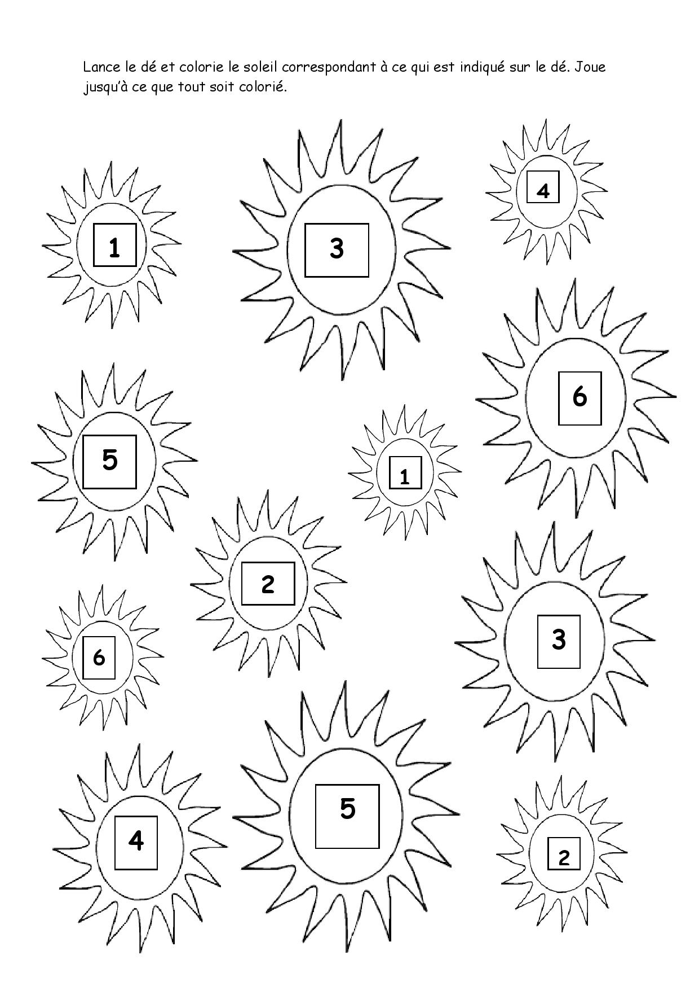

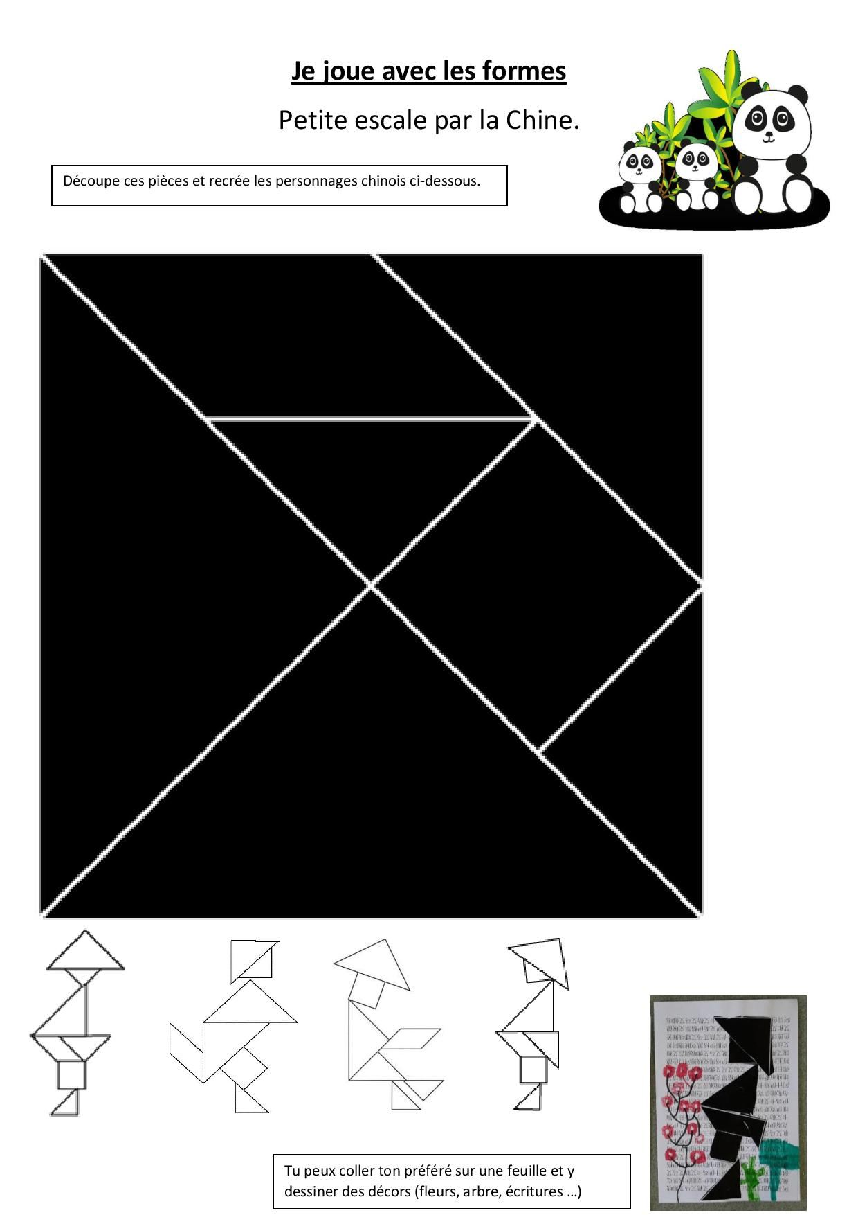



**Je bouge**

**Nous partons en voyage en Inde, pays du yoga. Peux-tu reproduire ces postures de yoga ?**

